Premios El Litoral

25-11-2010

“Colón campeón en waterpolo”

Vayan pelando las chauchas…

El waterpolo de Colón se coronó campeón en la liga, dicho título le posibilita jugar un pentagonal para ascender a la “Liga de Honor” en el mes de febrero.
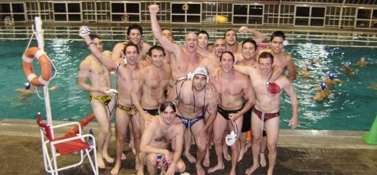
Se realizó en el club River Plate la última fase del hexagonal de waterpolo, donde el Club Colón de Santa Fe obtuvo el titulo de campeón al derrotar a GER 18 a 15.
Todavía no se sabe el día, si el que el mes será febrero, cuando el equipo que conduce Marcelo Solis dispute la posibilidad de ascender a la “Liga de Honor”,
Plantel de Colón Campeón
• Patricio Luppi
• José Delacolina
• Juan Gazzo
• Cristian Hamerly (sub capitan y preparación física)
• Guido Valentini (Capitán)
• José Gamero
• Hugo Bonis (preparación física)
• Emanuel Bonis
• Pablo Bacheta
• Leonardo Amor
• Matías Barragán
• Francisco Sales Rubio
• Agustín Cano
• Santiago Peña
• Andrés Cabrera
• Bergallo Francisco
• Dalmasso Simon
• Mantaras Juan
• Gaite Marcelo
• García Diego
DT: Profesor Marcelo Solis

